ΔΗΜΟΚΡΙΤΕΙΟ ΠΑΝΕΠΙΣΤΗΜΙΟ ΘΡΑΚΗΣ
ΠΟΛΥΤΕΧΝΙΚΗ ΣΧΟΛΗ ΞΑΝΘΗΣ
ΤΜΗΜΑ ΜΗΧΑΝΙΚΩΝ ΠΑΡΑΓΩΓΗΣ ΚΑΙ ΔΙΟΙΚΗΣΗΣ

ΕΞΕΤΑΣΗ ΣΤΟ ΜΑΘΗΜΑ « ΗΛΕΚΤΡΙΚΕΣ ΜΗΧΑΝΕΣ » ΤΟΥ 5^{ΟΥ} ΕΞΑΜΗΝΟΥ
ΠΕΡΙΟΔΟΣ ΣΕΠΤΕΜΒΡΙΟΥ 2015 / 09 / 2015
ΔΙΔΑΣΚΩΝ: ΚΑΡΑΚΑΤΣΑΝΗΣ Σ. ΘΕΟΚΛΗΤΟΣ
Επίκουρος Καθηγητής Δ.Π.Θ.
ΔΙΑΡΚΕΙΑ ΕΞΕΤΑΣΗΣ : 2 ½ ΩΡΕΣ .
ΑΠΑΓΟΡΕΥΕΤΑΙ Η ΑΠΟΧΩΡΗΣΗ ΤΑ ΠΡΩΤΑ 30 ΛΕΠΤΑ.
ΤΑ ΘΕΜΑΤΑ ΠΑΡΑΔΙΔΟΝΤΑΙ.
ΟΝΟΜΑΤΕΠΩΝΥΜΟ : ………………………….………….………… Α.Μ. ……………..

ΘΕΜΑ 1^{ο} : ( 3,3 Μονάδες )
Γεννήτρια συνεχούς ρεύματος, παράλληλης διέγερσης, έχει αντίσταση τυμπάνου Ra = 0,20 Ω, και αντίσταση παράλληλου πεδίου διέγερσης είναι Rf = 50 Ω , ενώ η πτώση τάσης επάνω στις ψήκτρες του συλλέκτη είναι 5 V. Η γεννήτρια τροφοδοτεί φορτίο 80 Α με τάση 250 V και βαθμό απόδοσης 80 % στις 1.600 rpm. Ζητούνται:
α) Να σχεδιαστεί το ισοδύναμο κύκλωμα της γεννήτριας.
β) Να υπολογιστεί το ρεύμα και η επαγόμενη τάση τυμπάνου.
γ) Να προσδιοριστεί η ταχύτητα περιστροφής της γεννήτριας για να τροφοδοτεί φορτίο 100 Α με σταθερή τάση 250 V, αν θεωρηθεί ότι, λόγω αντίδρασης οπλισμού, η αύξηση του φορτίου προκαλεί μείωση της μαγνητικής ροής κατά 10%.
δ) Ποια θα είναι η αναπτυσσόμενη ροπή της γεννήτριας στην περίπτωση αυτή ;

ΘΕΜΑ 2^{ο} : ( 3,3 Μονάδες )
Τριφασικός τετραπολικός σύγχρονος κινητήρας κυλινδρικού δρομέα, με ονομαστικά μεγέθη 400 V, 50 Hz , 25 Hp, συνδεσμολογίας αστέρα, δουλεύει υπό πλήρες φορτίο με συντελεστή ισχύος 0,80 χωρητικό και το ρεύμα γραμμής που απορροφά είναι 38 Α. Η ωμική αντίσταση στάτη είναι Ra = 0,20 Ω ανά φάση ενώ η σύγχρονη επαγωγική αντίσταση είναι Χs = 5 Ω ανά φάση. Το ρεύμα διέγερσης του κινητήρα είναι 5,5 Α και η αντίσταση του πηνίου διέγερσης είναι 60 Ω.
α) Να σχεδιαστεί το ισοδύναμο ανά φάση κύκλωμα του κινητήρα.
β) Να υπολογιστεί η ταχύτητα περιστροφής του, η αντίστοιχη ροπή φορτίου και ο βαθμός απόδοσης του κινητήρα στο πλήρες φορτίο.
γ) Να σχεδιαστεί το διανυσματικό διάγραμμα του κινητήρα , να υπολογιστούν η εσωτερική τάση E_{a} μαζί με την γωνία ισχύος δ και να προσδιοριστεί η κατάσταση διέγερσης του κινητήρα.
δ) Εξηγείστε τι θα συμβεί i) αν αυξηθεί το μηχανικό φορτίο του κινητήρα και ii) αν αυξηθεί η τιμή της αντίστασης του πηνίου διέγερσης.

ΘΕΜΑ 3^{ο} : ( 3,3 Μονάδες )
Τριφασικός τετραπολικός επαγωγικός κινητήρας με ονομαστικά μεγέθη 25 Hp, 400 V, 50 Hz συνδεσμολογίας τυλιγμάτων στάτη κατά τρίγωνο, λειτουργεί στο πλήρες φορτίο με ολίσθηση 10 % , επαγωγικό συντελεστή ισχύος Σ.Ι. = 0,70 και βαθμό απόδοσης 80 % . Η ωμική αντίσταση των τυλιγμάτων του στάτη είναι R1 = 0,50 Ω ανά φάση ενώ οι απώλειες πυρήνα είναι 500 W . Ζητούνται :
α) Να σχεδιαστεί το πλήρες ανά φάση ισοδύναμο κύκλωμα του κινητήρα .
β) Να υπολογιστεί το ρεύμα γραμμής που απορροφά ο κινητήρας από το δίκτυο και η ταχύτητα περιστροφής του.
γ) Η αναπτυσσόμενη ηλεκτρομαγνητική ισχύς και ροπή του κινητήρα , καθώς και η ροπή στον άξονα.
δ) Ποιες είναι οι συνολικές μηχανικές απώλειες του κινητήρα ;

ΔΗΜΟΚΡΙΤΕΙΟ ΠΑΝΕΠΙΣΤΗΜΙΟ ΘΡΑΚΗΣ
ΠΟΛΥΤΕΧΝΙΚΗ ΣΧΟΛΗ ΞΑΝΘΗΣ
ΤΜΗΜΑ ΜΗΧΑΝΙΚΩΝ ΠΑΡΑΓΩΓΗΣ ΚΑΙ ΔΙΟΙΚΗΣΗΣ

ΕΞΕΤΑΣΗ ΣΤΟ ΜΑΘΗΜΑ « ΗΛΕΚΤΡΙΚΕΣ ΜΗΧΑΝΕΣ » ΤΟΥ 5^{ΟΥ} ΕΞΑΜΗΝΟΥ
ΠΕΡΙΟΔΟΣ ΣΕΠΤΕΜΒΡΙΟΥ 2015 / 09 / 2015
ΔΙΔΑΣΚΩΝ: ΚΑΡΑΚΑΤΣΑΝΗΣ Σ. ΘΕΟΚΛΗΤΟΣ
Επίκουρος Καθηγητής Δ.Π.Θ.

ΘΕΜΑ 1^{ο} : ( 3,3 Μονάδες )
Γεννήτρια συνεχούς ρεύματος, παράλληλης διέγερσης, έχει αντίσταση τυμπάνου Ra = 0,20 Ω, και αντίσταση παράλληλου πεδίου διέγερσης είναι Rf = 50 Ω , ενώ η πτώση τάσης επάνω στις ψήκτρες του συλλέκτη είναι 5 V. Η γεννήτρια τροφοδοτεί φορτίο 80 Α με τάση 250 V και βαθμό απόδοσης 80 % στις 1.600 rpm. Ζητούνται:
α) Να σχεδιαστεί το ισοδύναμο κύκλωμα της γεννήτριας.
β) Να υπολογιστεί το ρεύμα και η επαγόμενη τάση τυμπάνου.
γ) Να προσδιοριστεί η ταχύτητα περιστροφής της γεννήτριας για να τροφοδοτεί φορτίο 100 Α με σταθερή τάση 250 V, αν θεωρηθεί ότι, λόγω αντίδρασης οπλισμού, η αύξηση του φορτίου προκαλεί μείωση της μαγνητικής ροής κατά 10%.
δ) Ποια θα είναι η αναπτυσσόμενη ροπή της γεννήτριας στην περίπτωση αυτή ;
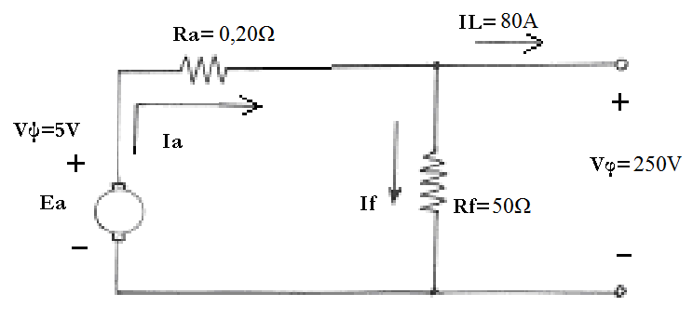
Λύση :
α)

β)
I_{L} = 80 A
I_{f} = V_{φ} / R_{f} = 250 V / 50 Ω = 5 Α
I_{a} = I_{L} + I_{f} = 80 A + 5 A $⇒$ I_{a} = 85 Α
E_{a} = V_{φ}+I_{a}R_{a}+V_{ψ} = 250 + 85 X 0,20 + 5 $⇒$ E_{a} = 272 V

P_{out} = V_{φ} I_{L} = 250 V X 80 A = 20.000 W
n(%) = (P_{out}/P_{in})x100% = 80% $⇒$ P_{in} = P_{out} / n
$⇒$ P_{in} = = 20.000/0,80 = 25.000 W
ω = 2πn/60= 2x3,14x1600 / 60 $⇒$ ω = 167,47 rad/sec
τ_{app}=P_{in}/ω = 25.000W/167,46rad/s $⇒$ τ_{app} = 149,28 Nm
γ) I’_{L} = 100A I’_{a} = I’_{L}+I_{f} = 100A + 5A $⇒$ I’_{a} = 105 Α
E’_{a} = V_{φ}+I’_{a}R_{a}+V_{ψ} = 250 + 105 X 0,20 + 5 = 276 V
E_{a} = k Φ ω
E’_{a} = k Φ’ ω’
Όμως λόγω της αντίδρασης οπλισμού θα ισχύει : Φ’ = 0,90 Φ
και ω’ = (E’_{a} k Φ / E_{a} k Φ’)xω = (E’_{a} / 0,90 E_{a} )xω
ω’=(276/0,90x272)x167,47 rad/s $⇒$ ω’=188,82 rad/s
n = 60ω/2π = 60x188,82/2x3,14 = 1.804 rpm
δ) Αναπτυσσόμενη ισχύς
P_{αναπτ.} = E’_{a} x I’_{a} = 276 V x 105 A = 28.980 W

Αναπτυσσόμενη ροπή
τ_{αναπτ.} = P_{αναπτ.}/ω = 28.980W / 188,82rad/s = 153,48Νm

ΘΕΜΑ 2^{ο} : ( 3,3 Μονάδες )
Τριφασικός τετραπολικός σύγχρονος κινητήρας κυλινδρικού δρομέα, με ονομαστικά μεγέθη 400 V, 50 Hz , 25 Hp, συνδεσμολογίας αστέρα, δουλεύει υπό πλήρες φορτίο με συντελεστή ισχύος 0,80 χωρητικό και το ρεύμα γραμμής που απορροφά είναι 38 Α. Η ωμική αντίσταση στάτη είναι Ra = 0,20 Ω ανά φάση ενώ η σύγχρονη επαγωγική αντίσταση είναι Χs = 5 Ω ανά φάση. Το ρεύμα διέγερσης του κινητήρα είναι 5,5 Α και η αντίσταση του πηνίου διέγερσης είναι 60 Ω.
α) Να σχεδιαστεί το ισοδύναμο ανά φάση κύκλωμα του κινητήρα.
β) Να υπολογιστεί η ταχύτητα περιστροφής του, η αντίστοιχη ροπή φορτίου και ο βαθμός απόδοσης του κινητήρα στο πλήρες φορτίο.
γ) Να σχεδιαστεί το διανυσματικό διάγραμμα του κινητήρα , να υπολογιστούν η εσωτερική τάση E_{a} μαζί με την γωνία ισχύος δ και να προσδιοριστεί η κατάσταση διέγερσης του κινητήρα.
δ) Εξηγείστε τι θα συμβεί i) αν αυξηθεί το μηχανικό φορτίο του κινητήρα και ii) αν αυξηθεί η τιμή της αντίστασης του πηνίου διέγερσης.
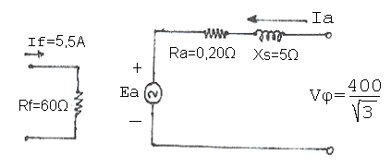

Λύση :

α)

β)
P_{out} = 25 Hp x 0,736 kW/Hp = 18,40 kW = 18.400 W
n = 120 f / P = 120 x 50 / 4 = 1500 rpm
ω = 2 π n / 60 = 2 x 3,14 x 1500 / 60 = 157,08 rad/s
P_{out} = τ_{out} ω_{m} $⇒$ τ_{out} = P_{out} / ω_{m} = 18.400 / 157,08 = 117,14 Nm
____ ___
P_{ηλ} = √ 3 Ι_{L} V_{π} cosθ = √ 3 x 38 x 400 x 0,80 = 21.061,74 W

Απώλειες Διέγερσης
P_{διέγ.} = Ι_{f}² x R_{f} = 5,50 ² x 60 = 1.815 W
Η συνολική ισχύς εισόδου που προσφέρεται στον κινητήρα είναι :
P_{in} = P_{ηλ} + P_{διέγ.} = 21.061,74 W + 1.815,00 W = 22.876,74 W
και ο βαθμός απόδοσης του κινητήρα είναι :
n (%) = ( P_{out} / P_{in} ) x 100 % = ( 18.400 / 22.876,74 ) x 100 % = 80,43 %

γ) cos φ = 0,80 $⇒$ φ = + 36,87^{ο} χωρητικός συντελεστής ισχύος
Συνδεσμολογία αστέρα ( Υ ) ___
I_{a} = Ι_{L} = 38 A | + 36,87^{ο} και V_{φ} = 400 / √ 3 = 230,94 V

Ε_{a} = V_{φ} – I_{a} (R_{a} + j X_{s}) = 230,94 – 38 | + 36,87º x ( 0,2 + j 5 ) =
= 230,94 – ( 38 x 0,80 + j 38 x 0,60 ) x ( 0,20 + j 5 ) =
= 230,94 – 38 x 0,80 x 0,20 – j 38 x 0,60 x 0,20 – j 38 x 0,80 x 5 + 38 x 0,60 x 5 =
= 230,94 – 6,08 – j 4,56 – j 152 + 114 = 338,86 – j 156,56 $⇒$ Ε_{a} =373,28 | – 24,80º
Η γωνία ισχύος δ του κινητήρα είναι δ= –24,80^{ο} και ο κινητήρας είναι σε υπερδιέγερση γιατί Ea cosδ > Vφ
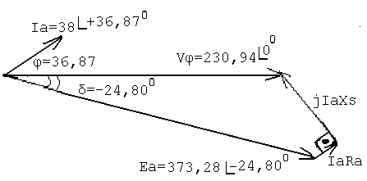
δ) Με αύξηση του μηχανικού φορτίου
η γωνία δ μεγαλώνει μέχρι την μέγιστη
τιμή – 90^{ο} και ο κινητήρας διατηρεί
σταθερή ταχύτητα την σύγχρονη.
Με αύξηση της αντίστασης διέγερσης,
μειώνεται το ρεύμα διέγερσης και ο Σ.Ι.
του κινητήρα γίνεται από χωρητικός
επαγωγικός.

ΘΕΜΑ 3^{ο} : ( 3,3 Μονάδες )
Τριφασικός τετραπολικός επαγωγικός κινητήρας με ονομαστικά μεγέθη 25 Hp, 400 V, 50 Hz συνδεσμολογίας τυλιγμάτων στάτη κατά τρίγωνο, λειτουργεί στο πλήρες φορτίο με ολίσθηση 10 % , επαγωγικό συντελεστή ισχύος Σ.Ι. = 0,70 και βαθμό απόδοσης 80 % . Η ωμική αντίσταση των τυλιγμάτων του στάτη είναι R1 = 0,50 Ω ανά φάση ενώ οι απώλειες πυρήνα είναι 500 W . Ζητούνται :
α) Να σχεδιαστεί το πλήρες ανά φάση ισοδύναμο κύκλωμα του κινητήρα .
β) Να υπολογιστεί το ρεύμα γραμμής που απορροφά ο κινητήρας από το δίκτυο και η ταχύτητα περιστροφής του.
γ) Η αναπτυσσόμενη ηλεκτρομαγνητική ισχύς και ροπή του κινητήρα , καθώς και η ροπή στον άξονα.
δ) Ποιες είναι οι συνολικές μηχανικές απώλειες του κινητήρα ;

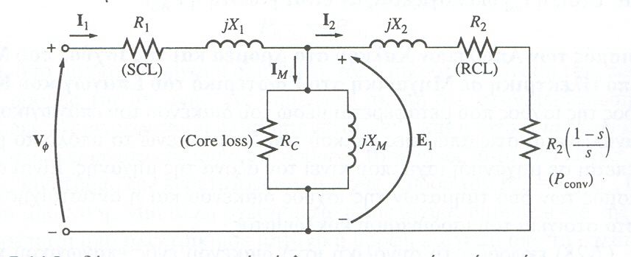
Λύση :
α)

Βλ. βιβλίο Κεφάλαιο 7 σχήμα 7–14 σελ. 442

β) Η ονομαστική ισχύς του κινητήρα είναι :
P_{out} = 25 Hp x 0,746 kW/Hp $⇒$ P_{out} = 18.650 W
n(%) = (P_{out} /P_{in}) x 100% = 80% $⇒$ P_{in} = P_{out}/0,80 = 18.650/0,80 = 23.312,5 W
___ ___ ___
P_{in} = √ 3 Ι_{L} V_{π} cosθ $⇒$ Ι_{L} = P_{in} / √ 3 V_{π} cosθ = 23.312,5 / √ 3 x 400 x 0,70
$⇒$ Ι_{L} = 48 A

n_{s} = 120 f / P = 120 x 50 / 4 $⇒$ n_{s} = 1.500 rpm
n = ( 1 – s ) n_{s} = ( 1 – 0,10 ) x 1500 $⇒$ n = 1350 rpm
ή ω_{m} = 2 π n / 60 = 2 x 3,14 x 1350 / 60 = 141,37 rad/sec

γ) Η ροπή στον άξονα είναι :
τ_{out} = P_{out} / ω_{m} = 18.650 / 141,37 $⇒$ τ_{out} = 131,92 N m
Αναπτυσσόμενη ηλεκτρομαγνητική ροπή
τ_{ind} = P_{con} / ω_{m} ή τ_{ind} = P_{ag} / ω_{σύνχ}

Απώλειες χαλκού στάτη (ωμικές) __ __
P_{Cu st} = 3 Ι²_{a} R₁ όπου Ι_{a} = Ι_{L} / √ 3 = 48 / √ 3 $⇒$ Ι_{a} = 27,71 Α
και P_{Cu st} = 3 x 27,71 ² x 0,5 $⇒$ P_{Cu st} = 1.151,77 W

Ισχύς διακένου P_{ag} = P_{in} – P_{Cu st} – P_{core} = 23.312,50 – 1.151,77 – 500
$⇒$ P_{ag} = 21.660 W

Αναπτυσσόμενη ισχύς κινητήρα
P_{con} = (1–s) P_{ag} = ( 1–0,10 ) x 21.660,00 W $⇒$ P_{con} = 19.494 W

$⇒$ τ_{ind} = P_{con} / ω_{m} = 19.494 / 141,37 $⇒$ τ_{ind} = 137,89 N m

δ) Μηχανικές απώλειες περιστροφής P_{απ.μηχ.(περιστ)} = P_{con} – P_{out}

$⇒$ P_{απ.μηχ.(περιστ)} = 19.494 – 18.650 $⇒$ P_{απ.μηχ.(περιστ)} = 844 W

